ПОЯСНЮВАЛЬНА ЗАПИСКА

до проєкту рішення міської ради «Про перейменування вулиць в м. Чернігові»

24 лютого 2022 року Російська Федерація віроломно розпочала повномасштабну війну проти України. Чернігів – обласне місто на півночі країни, яке в один момент стало форпостом України. Ціна за це – знищена інфраструктура міста, житлові масиви, багатоповерхові будинки, тисячі мешканців, які змушені були стати переселенцями, шукаючи мирного неба на західній Україні та за кордоном. У результаті військового вторгнення та тимчасової окупації державою-агресором частини території нашої держави виникла необхідність захисту інтересів країни у всіх сферах діяльності, у тому числі й перейменуванні об’єктів топоніміки. Саме тому процеси перейменування наразі набувають важливого значення – через них відбувається впровадження політики пам’яті, комеморації тощо. Вулиці та інші об’єкти стають «безтілесними пам’ятниками» тим особам та подіям, які в актуальному символічному контексті визначені як видатні. Оскільки дерусифікація та деколонізація є логічним продовженням декомунізаційних процесів, тому позбавлення від російських і залишків радянських назв у публічному просторі набуло масових обертів на рівні громад.
Ми не збудуємо заможного та спокійного майбутнього без подолання спадщини тоталітарного минулого. Бо тоталітаризм і добробут – несумісні. Тож перейменування назв вулиць, пов’язаних із комуністичним режимом, – обов’язкова умова того, щоб у нашій державі відбулися позитивні суспільні перетворення.
Робоча група щодо перейменування вулиць міста Чернігова, створена у квітні 2022 року на базі управлінні культури та туризму Чернігівської міської ради, продовжує свою роботу. За її рекомендаціями вже перейменовано 75 вулиць та 26 провулків. Наразі до перейменування винесено 30 назв вулиць та 5 назв провулків (Додаток 1), що в своїй основі є абсолютно недопустимими в місті Чернігові, натомість найменувати назвами актуальними (Додаток 2).

Начальник управління
культури та туризму
Чернігівської міської ради Олександр ШЕВЧУК

Додаток 1
 | № | Найменування | Пропозиції
 |  | вулиця 50 років Перемоги | вулиця Пам’ятна
 |  | вулиця Авдєєнка | вулиця Анатолія Погрібного
 |  | вулиця Академіка Павлова | вулиця Тролейбусна
 |  | провулок Академіка Павлова | провулок Тролейбусний
 |  | вулиця Академіка Рибакова | вулиця Анатолія Шкурка
 | - Г | вулиця Андрусенка | вулиця Ігоря Качуровського
 |  | вулиця Гастелло | вулиця Артилеристів
 |  | вулиця Генерала Пухова | вулиця Володимира Коваленка
 | - Д | вулиця Герцена | вулиця Романа Шухевича
 |  | вулиця Добролюбова | вулиця Братства Тарасівців
 | - М | вулиця Доценка | вулиця Соборності
 |  | вулиця Комарова | вулиця Корюківська
 |  | вулиця Ломоносова | вулиця Ґельсінської спілки
 |  | вулиця Макаренка | вулиця Пласту
 |  | вулиця Малиновського | вулиця Івана Виговського
 |  | вулиця Маресьєва | вулиця Ветеринарна
 |  | вулиця Мечникова | вулиця Юрія Мушкетика
 |  | вулиця Олександра Молодчого | вулиця Оборонців Чернігова
 |  | вулиця Підводника Китицина | вулиця Прикордонників
 |  | вулиця Попова | вулиця Степана Бандери
 |  | провулок Попова | провулок Степана Бандери
 |  | вулиця Полєтаєва | вулиця Олени Пчілки
 |  | провулок Полєтаєва | провулок Степана Носа
 |  | вулиця Сагайдак | вулиця Седнівська
 |  | провулок Сагайдак | провулок Седнівський
 |  | вулиця Сєрікова | вулиця Вадима Модзалевського
 |  | провулок Сєрікова | провулок Вадима Модзалевського
 |  | вулиця Таранущенка | вулиця Прилуцька
 |  | вулиця Фікселя | вулиця Куренівка
 |  | провулок Фікселя | провулок Куренівський
 |  | вулиця Ціолковського | вулиця Народного руху
 |  | вулиця Цимбаліста | вулиця Олександра Корнієвського
 |  | вулиця Чайкіної | вулиця Підлісна
 |  | вулиця Шмідта | вулиця Менська
 |  | вулиця 77 Гвардійської дивізії | приєднання до проспекту  Левка Лук`яненка

Додаток 2
Інформаційні довідки*
НАЙМЕНУВАННЯ ТА ПІДСТАВА |  |  |  |  |  |  | ЛОКАЦІЯ | ПРОПОЗИЦІЇ
 | Підпункти «е», «є» пункту 4, частини 1 статті 2 Закону України «Про засудження та заборону пропаганди російської імперської політики в Україні і деколонізацію топонімії |  |  |  |  |  | Деснянський район міста.  Розташована вздовж заплави ріки Десна у північно-східному напрямку паралельно вулиці Липинського на східній околиці колишнього села Бобровиця | 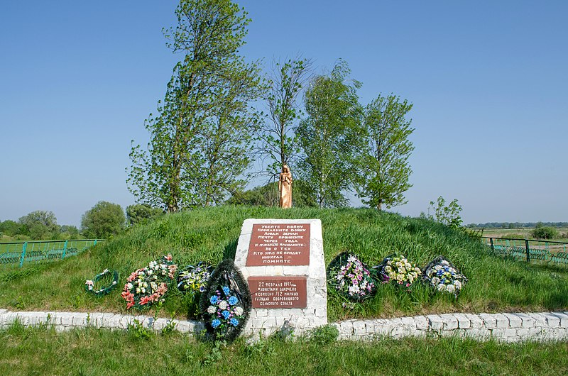
вулиця 50 років Перемоги  Вулиця названа на честь відзначення 50 річниці Перемоги СРСР у «Великій Вітчизняній війні».  Це типовий маркер комуністичної пропаганди та яскравий приклад міфологізації Другої світової війни. |  |  |  |  |  |  |  | вулиця Пам’ятна  На честь увіковічення пам’яті жертв нацизму. У лютому 1943 року поряд з цією вулицею за переховування учасників повстання у Яцевському таборі були закатовані і поховані у братській могилі сотні мирних жителів сіл Бобровиця і Юркова Хутора..
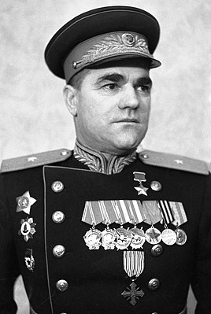 | Підпункт «є» пункту 4  частини 1 статті 2 Закону України  «Про засудження та заборону пропаганди російської імперської політики в Україні і деколонізацію топонімії» |  |  |  |  |  | Новозаводський район міста.  Пролягає від вулиці Інструментальна до вулиці Тичини.  Приєднуються вулиці Литовська, Громової, провулок Тичини | 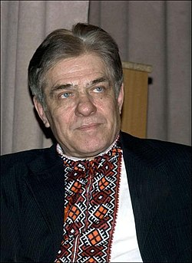
вулиця Авдєєнка  Авдєєнко Петро Петрович (1901, с. Коти – 1956, Київ) – генерал-майор радянської армії, Герой Радянського Союзу.  Брав участь у бойових діях проти УНР і каральних заходах Всеросійської надзвичайної комісії з боротьби з контрреволюцією і саботажем при РНК РРФСР (ВНК).  Образ Авдєєнка – це приклад прославляння НКВС, військових злочинів тоталітарного сталінського режиму та формування радянської пропаганди. |  |  |  |  |  |  |  | вулиця Анатолія Погрібного  Анатолій Григорович Погрібниий (3 січня 1942 року, Мочалище, Бобровицький район, Чернігівська область – 9 жовтня 2007 року, Київ) – український літературознавець, письменник, критик та публіцист, політичний, культурний і громадський діяч. Академік, доктор філологічних наук, професор (1984). Перший заступник Міністра освіти України, заступник Голови Комісії України у справах ЮНЕСКО (1992–1994). Радник Прем’єр-Міністра України (1999–2001).  Лауреат національних премій: імені О. Білецького в галузі літературної критики (1996), імені І. Огієнка (1998), імені І. Багряного (2002), Міжнародного фонду імені Т. Шевченка (2003), імені Б. Грінченка (2004), імені Д. Нитченка (2004), Національної премії України імені Т. Шевченка (2006). Засновник і голова Всеукраїнського педагогічного товариства імені Григорія Ващенка
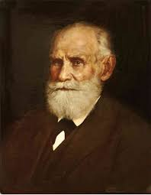 | Підпункт «є» пункту 4  частини 1 статті 2 Закону України «Про засудження та заборону пропаганди російської імперської політики в Україні і деколонізацію топонімії» |  |  |  |  |  | Деснянський район міста. Пролягає від вулиці Шевченка до вулиці Гетьмана Полуботка. Дотичні – провулок Академіка Павлова, вулиця Василя Хижнякова, вулиця Івана Ремболовича | 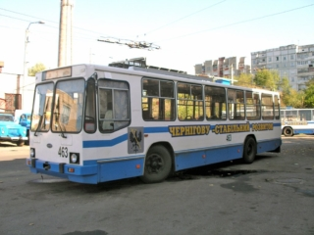
вулиця Академіка Павлова  Вулиця була прокладена у період 1905–1908 років та забудована індивідуальними будинками.  Іван Петрович Павлов (1849, Рязань – 1936, Ленінград) – російський і радянський учений, фізіолог, творець науки про вищу нервову діяльність, фізіологічної школи; лауреат Нобелівської премії 1904 «за роботу з фізіології травлення». Академік Імператорської Санкт-Петербурзької академії наук (1907), дійсний статський радник.  До міста Чернігова постать Академіка Павлова не має жодного відношення. Подібна назва вулиці перейменована у Львові, Кропивницькому, Кривому Розі. |  |  |  |  |  |  |  | вулиця Тролейбусна  На цій вулиці понад 60 років розміщується тролебуйсне депо. 8 квітня 1963 міністр комунального господарства УРСР Олександр Селіванов видав указ № 116 про організацію Чернігівського тролейбусного підприємства. Вже на кінець 1964 року парк нараховував 32 тролейбуси, Зараз на підприємстві 76 пасажирських та 4 службові одиниці тролейбусів. До повномасштабного вторгнення росії, тролейбусна мережа міста охоплювала усі райони міста. З 2016 року значно оновився рухомий склад та впроваджено систему валідації. Сьогодні, попри складні умови, працівниками підприємства забезпечується відновлення тролейбусних мереж унаслідок воєнних дій та забезпечується обслуговування пасажирів.
провулок Академіка Павлова |  |  |  |  |  | Деснянський район міста. Пролягає від вулиці Академіка Павлова до вулиці Земська |  |  | провулок Тролейбусний
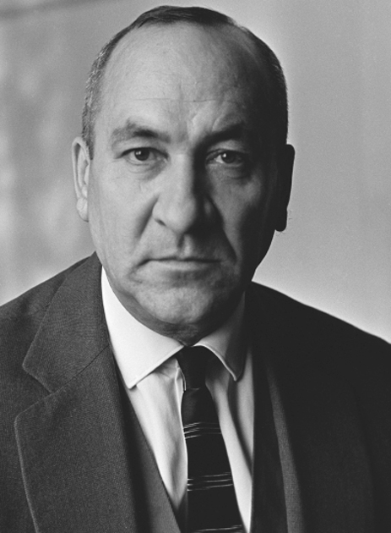 |  | Підпункт «є» пункту 4  частини 1 статті 2 Закону України «Про засудження та заборону пропаганди російської імперської політики в Україні і деколонізацію топонімії» |  |  |  |  | Деснянський район міста. Пролягає від перехрестя вулиць Кільцева і Курсанта Єськова | 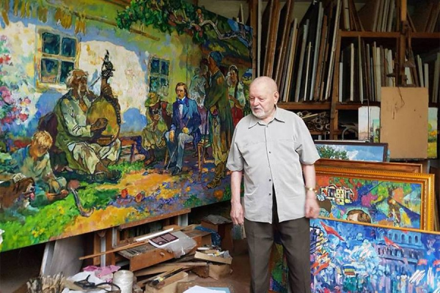
вулиця Академіка Рибакова  Рибаков Борис Олександрович (1908, Москва – 2001, Москва) – російський археолог, академік Російської академії наук, дослідник слов’янської культури та історії Київської Русі.  Був членом «Ассоциации по комплексному изучению русской нации». Деякі суб’єктивні гіпотези Рибакова мають зв’язок з ідеологією російського націоналізму. Був у складі патріотичної Асоціації з комплексного вивчення російської нації під час головування професора Є. Троцького.  Б. Рибаков не був уродженцем Чернігівщини та не похований на території області. |  |  |  |  |  |  |  | вулиця Анатолія Шкурка  Анатолій Ничипорович Шкурко (1924 – 2019) – народний художник України. Воював на фронтах Другої світової війни – від Любеча до Берліна. Почесний громадянин Чернігова. Лавреат премії імені М. Коцюбинського.  Родом із села Смолин під Черніговом, практично все життя прожив у Чернігові, де й похований.  Багато робіт А. Шкурка стали цінним надбанням українського малярства, зберігаються в музеях України та приватних колекціях.  Особливо знаковими є його роботи «Т. Г. Шевченко у Седневі», «У ріднім краю», «М. Коцюбинський на Болдиній горі» тощо
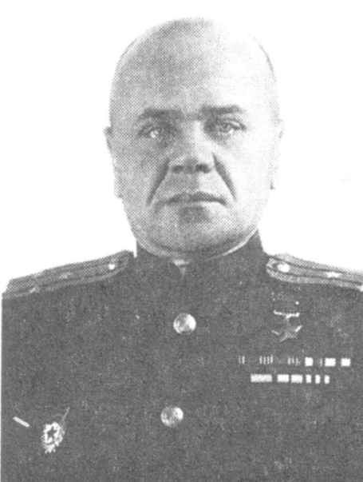 |  | Підпункт «є» пункту 4  частини 1 статті 2 Закону України «Про засудження та заборону пропаганди російської імперської політики в Україні і деколонізацію топонімії» |  |  |  |  | Новозаводський район міста.  Розташована в мікрорайоні Нова Подусівка. З’єднує вулицю Красносільського з вулицею Небесної Сотні | 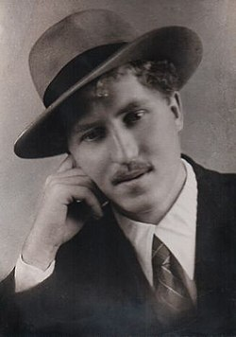
вулиця Андрусенка  Андрусенко Корній Михайлович (1899, смт Парафіївка Прилуцького району – 1976, м. Київ) – гвардії полковник, командир 239-го гвардійського стрілецького полку 76-ї гвардійської стрілецької дивізії 61-ї армії, Герой Радянського Союзу (1944) за форсування Дніпра.  З червня 1918 року брав активну участь у складі більшовицького партизанського загону та Червоної армії на стороні більшовиків проти УНР.  Образ Анлрусенка – це приклад прославляння військових злочинів тоталітарного режиму та формування радянської пропаганди. |  |  |  |  |  |  |  | вулиця Ігоря Качуровського  Ігор Васильович Качуровський (1918, м. Ніжин – 2013, м. Мюнхен), український поет, перекладач, прозаїк, літературознавець, педагог, радіожурналіст.  З 1945 року мешкав в Австрії. Друкувався від 1946 року. Один із членів-засновників Спілки українських науковців, літераторів і мистців у Зальцбурзі. Як поет є послідовником київських неокласиків.  Його роботи висвітлюють доробку замовчаних літераторів покоління Другої світової війни, а радіобесіди на літературно-мистецькі теми увійшли до книжки «150 вікон у світ: з бесід, трансльованих по Радіо «Свобода».  Ігор Качуровський є володарем ряду вагомих світових відзнак та премій.  Його прах похований 22 листопада 2013 року на території садиби в с. Крути, Ніжинського району.
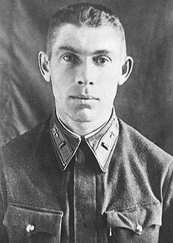 | Підпункти «е», «є» пункту 4, частини 1 статті 2 Закону України «Про засудження та заборону пропаганди російської імперської політики в Україні і деколонізацію топонімії» |  |  |  |  |  | Деснянський район міста. Пролягає від проспекту Миру до вулиці Олега Кошового, місцевість, що історично склалася – район «Ремзавод».  Немає сусідніх вулиць | 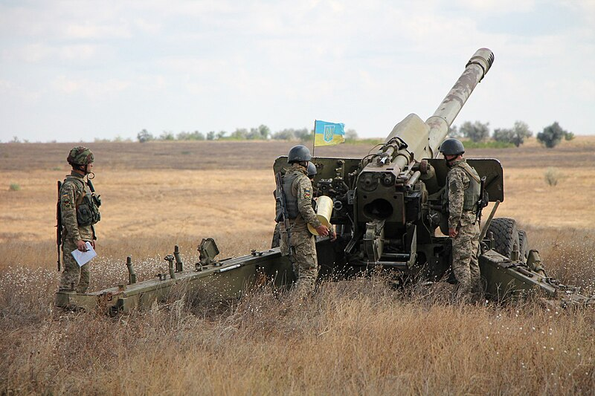
вулиця Гастелло  Микола Гастелло – радянський військовий льотчик. Так званий «Подвиг Гастелло» та його «вогняний таран» як приклад героїзму під час Другої світової війни став одним з популярних міфів радянської пропаганди у рамках військово-патріотичного виховання молоді та типовим комуністичним маркером. До Чернігова М. Гастелло не мав жодного відношення. У Київській, Дніпропетровській, Черкаській, Запорізькій та інших областях така назва вулиці вже перейменована у рамках дерусифікації та деколонізації міської топоніміки. |  |  |  |  |  |  |  | вулиця Артилеристів  Назва на честь українських артилеристів, які гідно, професійно захищають Україну від російського агресора в сучасній війні. Громада міста Чернігова на власні очі побачила, як артилерія військ оперативного командування «Північ» Сухопутних військ ЗСУ під час оборони обласного центру з 24 лютого до початку квітня 2022 року протидіяла переважаючим силам ворога.  Генеральний штаб ЗСУ, українські військові історики так оцінили дії артилеристів у взаємодії з іншими захисниками обласного центру та Чернігівської області в цілому.  Така назва вулиці буде вдячністю громади Чернігова захисникам і висока й заслужена оцінка їхньої ратної справи.
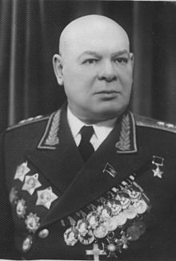 | Підпункт «є» пункту 4  частини 1 статті 2 Закону України «Про засудження та заборону пропаганди російської імперської політики в Україні і деколонізацію топонімії» |  |  |  |  |  | Деснянський район міста. Починається від вулиці Шевченка до вулиці 1 танкової бригади | 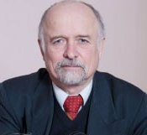
вулиця Генерала Пухова  Микола Павлович Пухов (1895–1958) радянський військовий діяч, Герой Радянського Союзу, генерал-полковник, депутат Верховної Ради УРСР та СРСР, член ЦК КП(б)У. Був на командних посадах в лавах Червоної армії РРФСР воював за встановлення радянської влади в Росії, взяв участь в загарбницьких війнах проти незалежних держав Фінляндії (1919), Латвії (1920), Польщі (1920), а в Білорусі проти Партизанської Білоруської дивізії С. Булак-Балаховича, потім у придушенні антирадянських (проти комуністичного режиму) повстань на Гірському Алтаї Росії (1921).  Проводив злочинну політику комуністичного тоталітарного режиму – «чорна піхота». |  |  |  |  |  |  |  | вулиця Володимира Коваленка  Коваленко Володимир Петрович (1954, смт Семенівка – 2016, м. Чернігів) – український археолог, кандидат історичних наук, заслужений працівник освіти України.  Зробив величезний внесок у розвиток української археології, обстежив понад 500 археологічних пам’яток Чернігівщини, керував експедиціями у Новгород-Сіверському, Батурині, Шестовиці, Любечі.  Автор 554 академічних і науково-популярних публікацій та співавтор колективних монографій з історії та матеріальної культури Київської Русі й козацької держави. Брав участь у наукових міжнародних конференціях в європейських країнах.  Довгий час працював у Навчально – науковому Інституті історії та соціогуманітарних дисциплін імені О.М. Лазаревського Національного університету «Чернігівський колегіум» імені Т. Г. Шевченка.
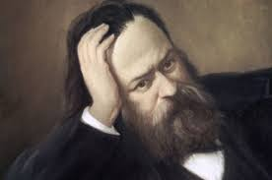 | Підпункти «е», «є» пункту 4, частини 1 статті 2 Закону України «Про засудження та заборону пропаганди російської імперської політики в Україні і деколонізацію топонімії» |  |  |  |  |  | Новозаводський район міста.  Пролягає від перетину вулиць Тероборони і 21 вересня до вулиці Тероборони | 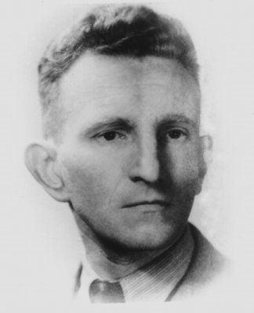
вулиця Герцена  Олександр Герцен (1812-1970) – російський письменник, публіцист, філософ та революціонер-демократ.  До міста Чернігова не мав жодного відношення. Така назва вулиці є типовим примусовим нав’язуванням радянської влади, спадком комуністичного минулого та використовувалася для маркування простору з метою радянської пропаганди.  У багатьох містах України, таких як Київ, Львів, Полтава, Кропивницький тощо, така назва вулиці вже перейменована у рамках дерусифікації та деколонізації міської топоніміки. |  |  |  |  |  |  |  | вулиця Романа Шухевича  Роман Шухевич (1907 – 1950 ( м. Львів)) український політичний, громадський, державний і військовий діяч. Член галицького крайового проводу Організації українських націоналістів. Активний діяч ОУН.  2007 року Романові Шухевичу посмертно присвоєне звання Герой України з удостоєнням ордена Держави.  По завершенню Другої світової війни організовував роботу націоналістичного підпілля та ставив перед повстанцями і підпільниками завдання подальшої «антисовєтської діяльності».  Силами Внутрішніх військ МДБ Української округи 5 березня 1950 року було проведено операцію з ліквідації Романа Шухевича.  13 жовтня 2005 року на тому місці, де було спалено його тіло та знайдені обгорілі людські кістки у р. Збручі, урочисто відкрили пам'ятний знак.
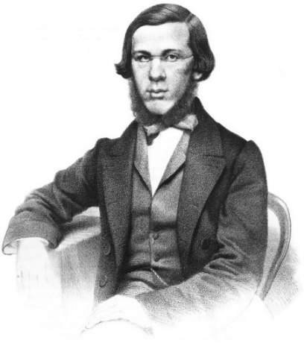 | Підпункти «е», «є» пункту 4, частини 1 статті 2 Закону України «Про засудження та заборону пропаганди російської імперської політики в Україні і деколонізацію топонімії» |  |  |  |  |  | Новозаводський район міста.  Пролягає від вулиці Тероборони до вулиці Сонячна.  Примикає вулиця Спортивна | 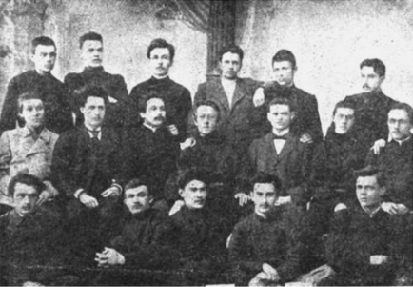
вулиця Добролюбова  Микола Олександрович Добролюбов (1836, Нижній Новгород – 1861, Санкт-Петербург) – російський літературний критик рубежу 1850-х і 1860-х років, поет, публіцист. Представник «революційної демократії».  До Чернігова не мав жодного відношення.  Така назва – класична радянська практика, що є спадком радянського імперського минулого. Відповідно до чинного законодавства України ця вулиця підлягає дерусифікації. |  |  |  |  |  |  |  | вулиця Братства Тарасівців  Тарасівці, Братство (Братерство) тарасівців – таємна політична організація, створена 1891 року у Харкові. Її учасники дали клятву на могилі Кобзаря всіма засобами поширювати серед українців його безсмертні ідеї.  Крім культурно-просвітницької діяльності (поширення української мови в родині, установах, школах, навчання дітей української грамоти, доповідей, культивування ідей Шевченка), Тарасівці висунули політичні постулати визволення української нації з-під московського ярма, повної автономії для всіх народів Російської імперії та соціальної справедливості. Ідеї, закладені в їхній Програмі, були розвинуті та проголошені у 1893 році на Шевченкові роковини в Харкові та надруковані у квітневому номері львівського журналу «Правда» під назвою «Profession de foi молодих українців», їх пропагував Б. Грінченко у «Листах з України Наддніпрянської» та М. Коцюбинський у казці-алегорії «Хо». 1893 року Братство було ліквідоване.
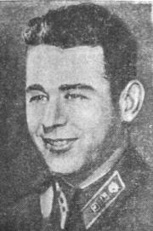 | Підпункт «є» пункту 4  частини 1 статті 2 Закону України «Про засудження та заборону пропаганди російської імперської політики в Україні і деколонізацію топонімії» |  |  |  |  |  | Деснянський район міста. Пролягає від проспекту Левка Лук’яненка до вулиці Генерала Пухова | 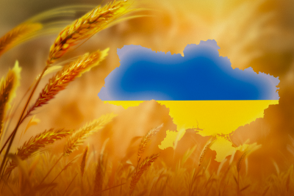
вулиця Доценка  Йосип Трохимович Доценко (1916 – 1943) – військовий діяч СРСР. З 1937 року служив у військах НКВС. У 1941 році начальник застави 73-го Червонопрапорного погранзагону у Карело-Фінській РСР, начальник погранзастави «Нова» Биробиджанського погранзагону. Командир роти 271-го стрілецького полка 181-ї Сталінградської ордена Леніна стрілецької дивізії (до 1943 – 10-ї Сталінградської ордена Леніна стрілецької дивізії внутрішніх військ НКВС СРСР). Похований в братській могилі центральному сквері міста Чернігова. 28 грудня 1986 року ім’я «Иосифа Трофимовича Доценко» присвоєно прикордонній заставі Ребольського прикордонного загону (Карелія) Північно-Західного прикордонного округу. |  |  |  |  |  |  |  | вулиця Соборності  Ідея соборності бере свій початок від об'єднання давньоруських земель навколо князівського престолу в Києві, а її філософське коріння сягає часів Візантії. Протягом століть її практичним втіленням займались українські гетьмани та найкращі вітчизняні мислителі, оскільки для боротьби за свої національні інтереси Україні була вкрай важливою територіальна єдність.  Акт возз'єднання, злуки двох Україн був символічним знаком прагнення єдності. День Соборності України – державне свято України, що відзначають щороку 22 січня в день проголошення Акту Злуки Української Народної Республіки й Західноукраїнської Народної Республіки, що відбулося в 1919 оці на Софійському майдані в Києві.  Офіційно в Україні День Соборності відзначають з 1999 року згідно з Указом Президента України «Про День соборності України» від 21 січня 1999 року № 42/99.
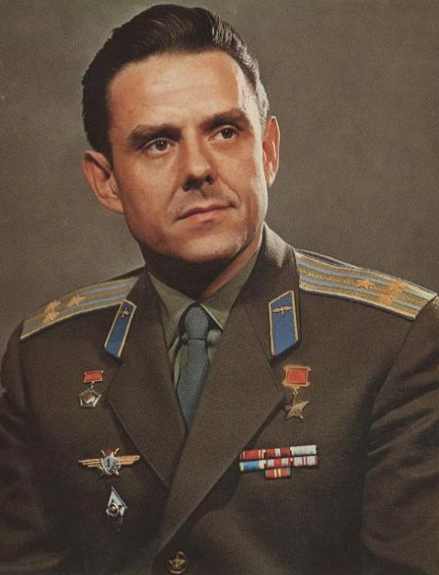 |  | Підпункти «е», «є» пункту 4, частини 1 статті 2 Закону України «Про засудження та заборону пропаганди російської імперської політики в Україні і деколонізацію топонімії» |  |  |  |  | Деснянський район міста. Пролягає від вулиці Кленова до поля. Історично сформована місцевість – Бобровиця | 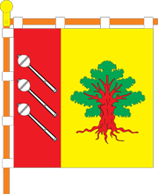
вулиця Комарова  Володимир Михайлович Комаров (1927, м. Москва – 1967, Оренбурзька область) –радянський льотчик-космонавт № 7, двічі Герой Радянського Союзу, інженер-полковник, військовий льотчик. Перший радянський космонавт, який побував у космосі двічі.  До Чернігова В. Комаров не мав жодного відношення.  «Російський» урбанонім, рекомендований до перейменування Експертною радою Міністерства культури та інформаційної політики України з питань подолання наслідків русифікації та тоталітаризму |  |  |  |  |  |  |  | вулиця Корюківська  Місто Корюківка засноване 1657 року козаками і переселенцями з Правобережної України.  Місто зазнало тяжких втрат у роки Другої світової війни. Корюківка була центром радянського партизанського руху на Чернігівщині. Саме ці факти стали причиною німецької розправи 1-2 березня 1943 року. У результаті каральної операції угорських підрозділів в Корюківці було знищено близько 7 тисяч мирних жителів, спалено 1390 будівель.  Корюківська трагедія за кількістю жертв майже в 45 разів перебільшує білоруську Хатинь.  Під час повномаштабного вторгнення рф у 2022 році корюківці на околицях свого міста юрбою блокували пересування окупаційної техніки та чинили цивільний спротив.
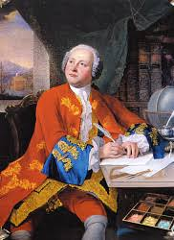 | Підпункти «е», «є» пункту 4, частини 1 статті 2 Закону України «Про засудження та заборону пропаганди російської імперської політики в Україні і деколонізацію топонімії» |  |  |  |  |  | Деснянський район міста.  Пролягає від вулиці  Ганжевська до  проспекту Левка Лук’яненка.  Примикають вулиці Олексія Фльорова, Афанасія Шафонського, Земська, Олександра Лазаревського, Ніжинська, Таранущенка (нова пропонована назва – вулиця Прилуцька) | 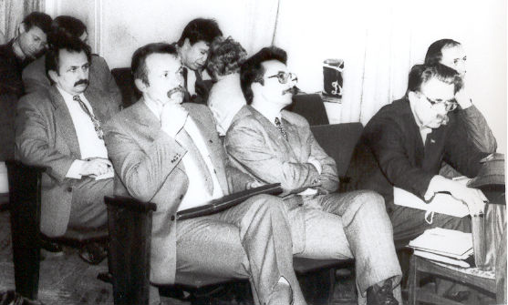
вулиця Ломоносова  Михайло Васильович Ломоносов (1711, Мишанінська, Архангелогородська губернія – 1765, Санкт-Петербург) – російський учений-природодослідник, енциклопедист.  До міста Чернігова М. Ломоносов не мав жодного відношення. Ломоносов символізував російську імперську, потім радянську науку, був її початком, що мало нівелювати здобутки західної наукової традиції. Така практика була з багатьма постатями, імена яких використовувалися для маркування простору з метою радянської пропаганди.  У Києві подібна назва вулиці була перейменована у листопаді 2022 року. |  |  |  |  |  |  |  | вулиця Ґельсінської спілки  Українська Ґельсінська спілка – українська громадсько-політична і правозахисна організація. Була заснована 1988 року у Львові членами Української Гельсінської групи.  Голова спілки – уродженець Чернігівщини Левко Лук’яненко. Організація, що була створена громадською ініціативою, продовжила в нових політичних умовах традицію боротьби з комуністичним режимом та розвитком Народного Руху України.
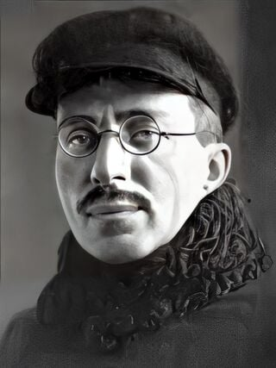 | Частина 2 статті 6  Закону України  «Про засудження та заборону пропаганди російської імперської політики в Україні і деколонізацію топонімії».  Висновок Експертної комісії Українського інституту національної пам’яті |  |  |  |  |  | Новозаводський район міста. Історично сформована місцевість – Стара Подусівка. Пролягає від вулиці Тероборони до вулиці Олександра Тищинського | 
вулиця Макаренка  Макаренко Антон Семенович (1888–1939) – радянський педагог, письменник. У 1920–1927 роках – організатор і керівник трудової Колонії імені Максима Горького в с. Ковалівка (нині село Полтавського району Полтавської області), а також після переміщення її до колишнього Курязького Свято-Преображенського монастиря біля Харкова (у 1927–1928 рр.). Упродовж 1927–1932 років очолював Комуну імені Ф. Дзержинського в селищі Новий Харків (передмістя Харкова).  Був співробітником НКВС. Топоніми та меморіальні об’єкти на його честь належать до символіки російської імперської політики, заборонені та підлягають перейменуванню. |  |  |  |  |  |  |  | вулиця Пласту  На честь «ПЛАСТу» – національної скаутська організації України, заснованої у 1911 році. В основі назви «ПЛАСТ» є відповідник англійського «Scout» (розвідник), взятий за прикладом пластунів - козаків-розвідників Запорізького та Кубанського військ.  Метою ПЛАСТу є сприяння всебічному патріотичному вихованню і самовихованню української молоді на засадах християнської моралі.  ПЛАСТ – неполітична і позаконфесійна організація, яка виховує свідомих, відповідальних та повновартісних громадян місцевої, національної та світової спільнот, і провідників українського суспільства. Пластуни відзначилися своєю активною участю у розбудові та захисті України, були активними учасниками визвольного руху та війн за незалежність УНР та ЗУНР у XX ст.
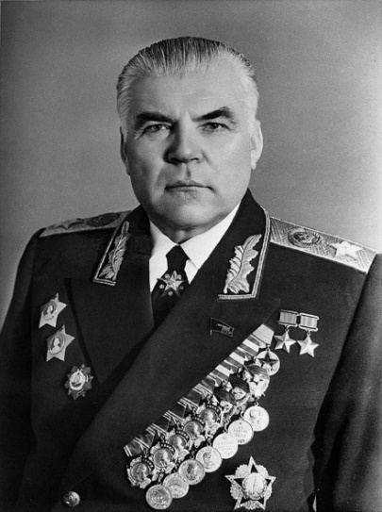 | Підпункт «є» пункту 4  частини 1 статті 2 Закону України «Про засудження та заборону пропаганди російської імперської політики в Україні і деколонізацію топонімії» |  |  |  |  |  | Деснянський район міста. Пролягає від вулиці Рахматуліна до безіменного проїзду (поза містом), що змінює вулицю Олександрівську.  Дотичні вулиці Сосницька, Шевченка, Радіозаводська, Борщова, 2-й провулок Кривоноса, 3-тя Радіозаводська, Лижна | 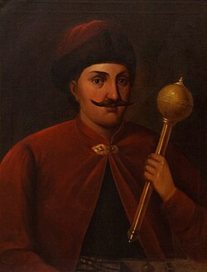
вулиця Малиновського  Малиновський Родіон Якович (1898–1967) – радянський воєначальник та державний діяч. Займав керівні посади в радянських органах влади – після Другої світової війни командував військами Забайкальсько-Амурського військового округу.  З 1947 року був Головнокомандувачем військ Далекого Сходу. З 1953 року – командувач військами Далекосхідного військового округу.  У 1956 року він став заступником Міністра оборони СРСР Г. К. Жукова – Головнокомандувачем Сухопутними військами СРСР. 1957 займав пост міністра оборони СРСР, залишаючись на цієї посаді до смерті. |  |  |  |  |  |  |  | вулиця Івана Виговського  Іван Виговський – український військовий, політичний і державний діяч. Гетьман Війська Запорозького, голова козацької держави у Наддніпрянській Україні(1657–1659).  Був найближчим соратником Хмельницького у формуванні зовнішньополітичного курсу України, виходячи з її геополітичних пріоритетів. В умовах загрози війни з Московією, 1658 року уклав Гадяцький договір із Річчю Посполитою, за яким козацька Україна перетворювалася на Велике князівство Руське – третю складову «держави обох народів». Під час козацько-московської війни 1658–1659 років здобув перемогу над стотисячним московським військом під командуванням князя Трубецького під Конотопом за допомоги кримського хана Мехмед-Герая IV. У вересні 1659 року передав булаву Юрієві Хмельницькому.
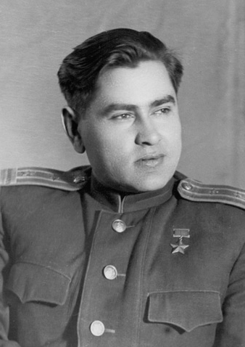 | Підпункт «є» пункту 4  частини 1 статті 2 Закону України  «Про засудження та заборону пропаганди російської імперської політики в Україні і деколонізацію топонімії». |  |  |  |  |  | Деснянський район міста.  Пролягає від вулиці Надії до кладовища в лісопарку Ялівщина.  Примикають вулиці Сергія Єфремова, проспект Михайла Грушевського, Корольова, Максима Березовського, Пилипа Орлика, Тополина | 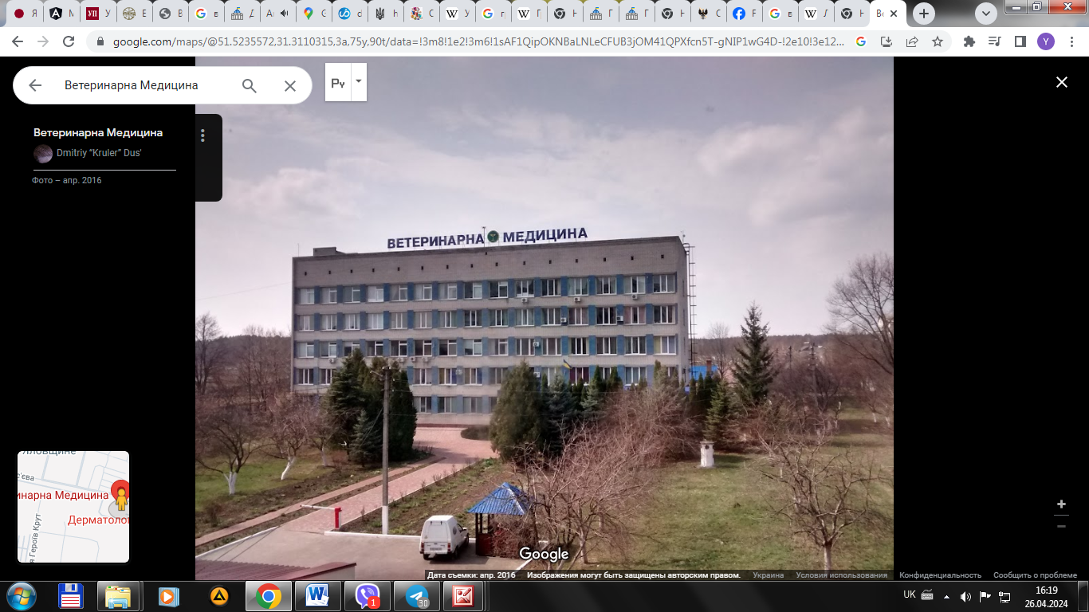
вулиця Маресьєва  Олексій Петрович Маресьєв (1916 – 2001) – радянський військовий льотчик, Герой Радянського Союзу. Служив у прикордонних військах НКВД СРСР. З вересня 1956 року працював відповідальним секретарем Радянського комітету ветеранів війни. У 1989–1991 роках був обраний народним депутатом СРСР. Похований у м. Москва, рф.  Постать О. Маресьєва не має до міста Чернігова жодного відношення – це типовий маркер радянської пропаганди. |  |  |  |  |  |  |  | вулиця Ветеринарна  На цій вулиці розташовані два великих центри ветеринарної медицини – Обласна державна лікарня ветеринарної медицини та міська державна лікарня ветеринарної медицини.  Зазначені заклади знаходяться у цьому комплексі з 1993 року.  Основними завданнями цих лікарень є охорона території області та безпосередньо міста від занесення з інших областей збудників інфекційних хвороб тварин, а також недопущення їх розповсюдження; ветеринарне обслуговування тварин; реалізація заходів щодо додержання ветеринарно-санітарних вимог; сприяння постійному навчанню та підвищенню кваліфікації спеціалістів ветеринарної медицини, впровадженню у практику та широкому застосуванню досягнень наукової і практичної медицини.
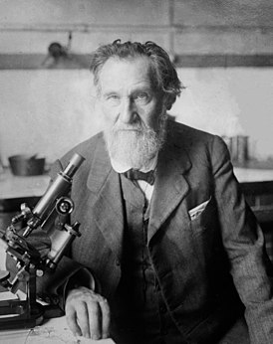 |  | Підпункти «е», «є» пункту 4, частини 1 статті 2 Закону України «Про засудження та заборону пропаганди російської імперської політики в Україні і деколонізацію топонімії» |  |  |  |  | Нововзадодський район міста. Пролягає від вулиці Заньковецької до вулиці Тероборони | 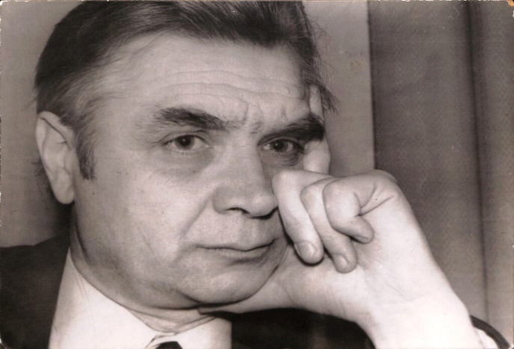
вулиця Мечникова  Ілля Ілліч Мечников (1845, Іванівка, Харківська губернія – 1916, Париж, Франція) – російський і французький біолог, член Петербурзької Академії наук (1902). До міста Чернігова не мав відношення.  Мечников став символом російської імперської, потім радянської науки, його ім’я було використано для маркування простору з метою радянської пропаганди. |  |  |  |  |  |  |  | вулиця Юрія Мушкетика  Юрій Мушкетик (1929–2019) – уродженець Чернігівщини, Герой України, голова національної Спілки письменників України. Автор написав низку творів, що відбивають історичний розвиток держави і роль особистості в ньому. Письменник прагнув відобразити різні періоди життя суспільства, репрезентував життя соціальних верств населення.  Юрій Мушкетик створював глибокі літературні образи, в першу чергу направивши свій письменницький спектр на людину. Він шукав нові форми і засоби вираження важливих проблем сучасності, що зробило героїв його творів реальними, а питання, яких він торкався, актуальними.
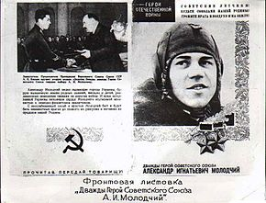 |  | Підпункти «е», «є» пункту 4  частини 1 статті 2 Закону України  «Про засудження та заборону пропаганди російської імперської політики в Україні і деколонізацію топонімії». Частини 1 і 2 статті 4 Закону України «Про увічнення перемоги над нацизмом у Другій світовій війні 1939-1945 років» |  |  |  |  | Деснянський район міста.  Починається від Кордівки, перетинає вулицю Шевченка і йде на північ до проспекту Михайла Грушевського | 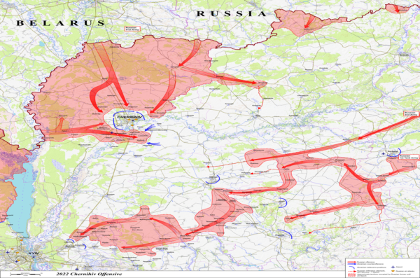
вулиця Олександра Молодчого  Олександр Гнатович Молодчий (1920–2002) – військовий діяч часів Другої світової війни, член КПРС, генерал-лейтенант авіації, двічі Герой Радянського Союзу. У Чернігові мешкав з 1968 року.  Розбудовував дальню стратегічну авіацію СРСР, на честь його заслуг стратегічний ракетоносець Ту-160, що базується на аеродромі Енгельс (рф), носять ім’я Молодчого. Збройні формування, виховані та навчені за його методикою наразі воюють у складі рф проти України. З 24.02.2022 російські ракетоносці Ту-160 бомбардували українські міста. |  |  |  |  |  |  |  | вулиця Оборонців Чернігова  Вшанування пам’яті загиблих Оборонців міста та всіх Захисників України. Ця вулиця є однією з найкращих в місті для вшанування пам’яті всіх, хто героїчно відстоював незалежність своєї Батьківщини. Саме на цій вулиці знаходиться Чернігівський обласний територіальний центр комплектування та соціальної підтримки.  Героїчний супротив Міста-Героя України Чернігова став однією з вирішальних подій у російсько-українській війні та назавжди увійшов в історію нашої Держави.
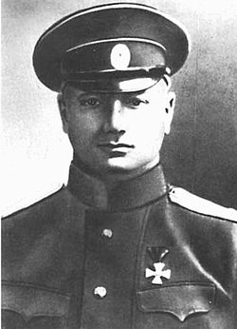 | Підпункти «е», «є» пункту 4, частини 1 статті 2 Закону України «Про засудження та заборону пропаганди російської імперської політики в Україні і деколонізацію топонімії» |  |  |  |  |  | Новозаводський район міста.  Історично сформована місцевість «Масани».  Пролягає від вулиці Квітнева до проспекту Миру.  Примикає вулиця Масанівська | 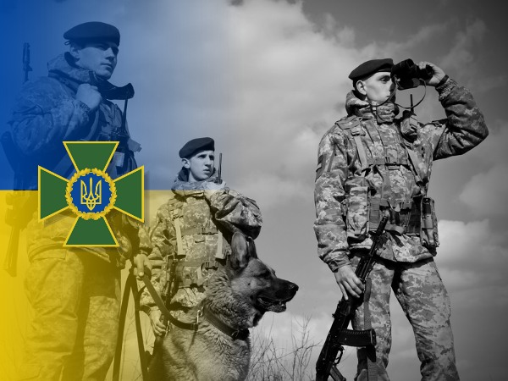
вулиця Підводника Китицина  Михайло Китицин (1885, Чернігів – 1960, Маунт-Дора, Флорида) – підводник, капітан 1-го рангу Російського Імперського флоту (1917). Китицин – активний учасник Білого руху, перший голова Товариства колишніх російських морських офіцерів в США (1923 – 1925).  Ця назва вулиці має безпосереднє відношення до символів Російської імперії, що є залишком колоніального минулого України, та не може використовуватись надалі, оскільки суперечить інтеграції України в європейський культурний простір. |  |  |  |  |  |  |  | вулиця Прикордонників  Чернігівська область є однією з прикордонних. З березня 1993 року почесний обов’язок захисту її кордонів з гідністю виконує 105 прикордонний загін імені князя Володимира Великого. У кінці лютого 2022 року прикордонники Чернігівщини одними з перших вступили в бій з ворогом, дали гідну відсіч та у подальшому внесли потужний вклад в захист Чернігова. Наразі, прикордонники проявляючи найкращі патріотичні риси, продовжують виконувати свій обов’язок із захисту кордонів Чернігівської області та України. З метою вшанування доблесті та відваги військовослужбовців–прикордонників, виховання почуття патріотизму серед населення міста Чернігова та поваги до воїнів, які віддали своє життя на захист Батьківщини, запропоновано перейменувати цю вулицю.
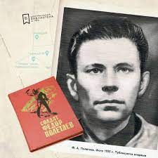 | Підпункти «е», «є» пункту 4, частини 1 статті 2 Закону України «Про засудження та заборону пропаганди російської імперської політики в Україні і деколонізацію топонімії» |  |  |  |  |  | Новозаводський район міста. Вулиця розташована у мікрорайоні Нова Подусівка і з’єднує вул. Георгія Нарбута та вул. Забарівську.  Перетинається з вулицями Глібова і Черкаською. | 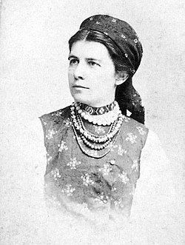
вулиця Полєтаєва  Федір Поетан – Полєтаєв Федір Андріанович (1909, с. Катіно, Скопинського уєзду, Рязанської губернії – 1945, м. Генуя, Італія), червоноармієць, який влітку 1944 року за допомогою італійських комуністів втік з полону до партизан, де отримав псевдо «Поэтан».  Культовий для комуністичної пропаганди, учасник руху Опору у Другій світовій війні, національний герой Італії.  Постать Ф. Полєтаєва не має до міста Чернігова жодного відношення – це типовий маркер радянської пропаганди. |  |  |  |  |  |  |  | вулиця Олени Пчілки  Косач Ольга Петрівна (до шлюбу Драгоманова, відома під псевдонімом Олена Пчілка; 1849, Гадяч, Полтавська губернія - 1930, Київ) - українська письменниця, меценатка, перекладачка, громадська діячки (учасниця національно-визвольного та феміністичного рухів), матір поетеси Лесі Українки.  В 1887 році з Наталією Кобринською видала у Львові першу феміністичну збірку: альманах «Перший вінок».  Основний зміст творів Олени Пчілки становили національні і соціальні мотиви, в яких вона виступала проти денаціоналізації, русифікації, проти національного і політичного гніту, проти чужої школи з її бездушністю та формалізмом, показувала, як національно свідома українська молодь в добу глухої реакції шукала шляхів до визволення свого народу.
провулок Полєтаєва |  |  |  |  |  |  | Новозаводський район міста. Провулок знаходиться біля вулиці Степана Носа і немає єднання з вулицею Полєтаєва | 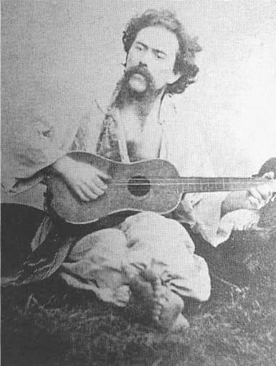
провулок Степана Носа
Степан Данилович Ніс – український фольклорист, етнограф, лікар, громадсько-політичний діяч, поширювач книжок. Увесь його життєвий шлях (1829-1901) тісно пов’язаний та пройшов на Чернігівщині.
На початку 60-х років XIX століття квартира С. Носа у Чернігові слугувала місцем зустрічі відомих діячів науки і культури: Леоніда Глібова, Опанаса Марковича, Олександра Лазаревського, а також багатьох свідомих українців, які назвали квартиру «Курінь», що слугував не тільки для відновлення народних звичаїв і поширення народної культури серед жителів Чернігова. Учасники «Куреня» зібрали чималу бібліотеку, яка після ліквідації осередку перейшла до міської громадської бібліотеки.
У 1860–1864 роках закуповував у видавців книжки для продажу населенню, згуртував навколо себе ентузіастів.
Є автором дослідженні «Етнографічні матеріали».
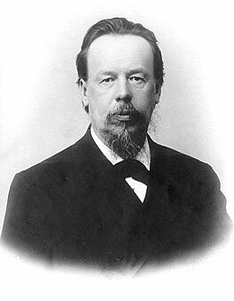 | Підпункти «е», «є» пункту 4, частини 1 статті 2 Закону України «Про засудження та заборону пропаганди російської імперської політики в Україні і деколонізацію топонімії» |  |  |  |  |  | Новозаводський район міста. Пролягає від вулиці Леоніда Пашина до перехрестя вулиць Ціолковського (нова пропонована назва – Народного руху) та Текстильників | 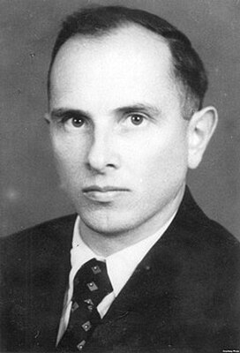
вулиця Попова  Олександр Степанович Попов (1859, Тур’їнські рудники, Пермська губернія – 1905, Санкт-Петербург) – винахідник і фізик в області електротехніки Російської імперії, педагог.  Ніколи не був в Україні і не мав ніякого відношення до українського культурного надбання. Така назва – класична радянська практика, що є спадком радянського імперського минулого. Відповідно до чинного законодавства України ця назва вулиці підлягає дерусифікації. |  |  |  |  |  |  |  | вулиця Степана Бандери  Бандера Степан Андрійович (1909, с. Старий Угринів –1959, Мюнхен) – політик, визначний діяч українського національно-визвольного руху, активний діяч Української військової організації та Організації українських націоналістів, має законодавчо визначений статус борця за незалежність України у XX столітті. Із 1930-х років став символом боротьби за незалежність України. Вбитий агентом комуністичного тоталітарного режиму СРСР. Радянська, нині російська пропаганда постійно викривляють роль та значення цього видатного діяча з метою паплюжити всі символи української незалежності, одним з яких є постать Степана Бандери. В незалежній Україні поступово став одним із найпопулярніших українських діячів минулого.
провулок Попова |  |  |  |  |  | Новозаводський район міста. Пролягає від вулиці Попова до вулиці Задорожна |  |  |  |  | провулок Степана Бандери
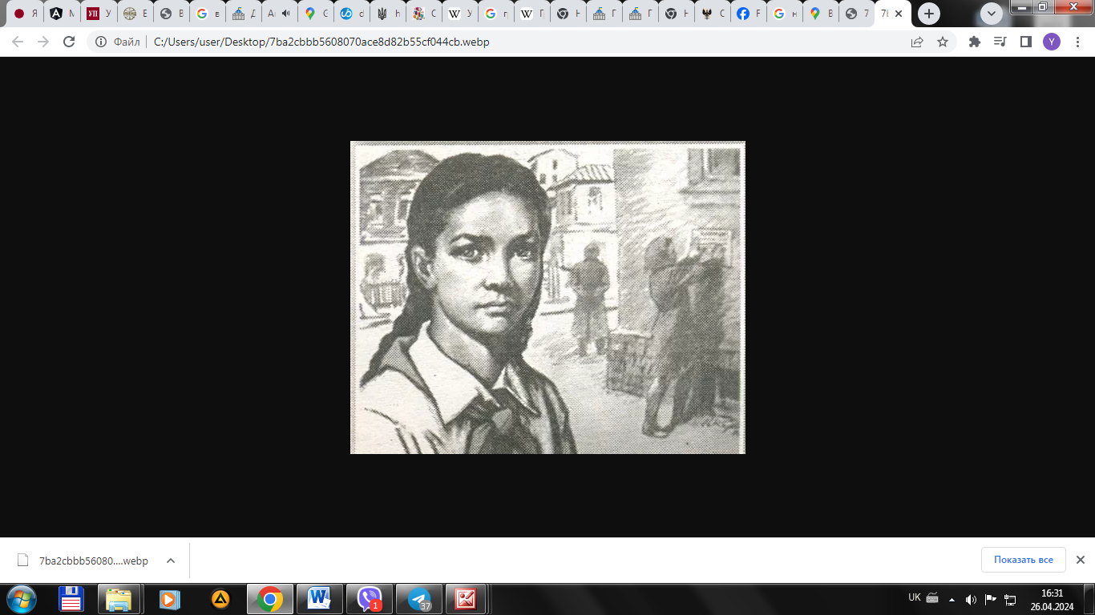 | Підпункти «е», «є» пункту 4  частини 1 статті 2 Закону України  «Про засудження та заборону пропаганди російської імперської політики в Україні і деколонізацію топонімії» |  |  |  |  |  | Деснянський район міста.  Пролягає від вулиці Шевченка до 2-го Глухівського провулку.  Примикають вулиця Привітна і провулок Сагайдак (нова пропонована назва – провулок Седнівський) | 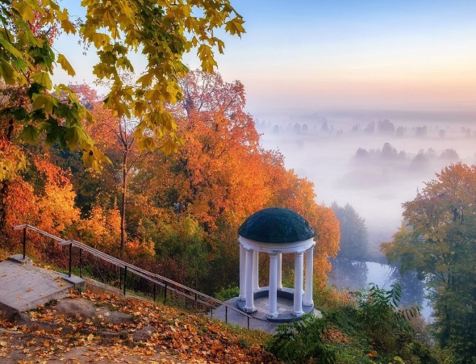
вулиця Сагайдак  Назва вулиці на честь Сагайдак Ніни Олексіївни (1927, м. Сновськ – 1943, м. Щорс), культової піонерки-героїні та підпільниці, яка 7 листопада 1942 року у прямому етері на радіостанції м. Щорс виступила з вітаннями щорсівців з 25-річчям Жовтневого перевороту і закликом до партизанської боротьби.  Про її підпільну діяльність немає документально підтвердженої інформації. Не існує також і єдиної версії, що описувала б її підпільну діяльність.  Це яскравий приклад використання комуністичної ідеології «піонер-герой» з метою формування радянської пропаганди. |  |  |  |  |  |  |  | вулиця Седнівська  Вулиця веде на шлях до смт Седнів. У літописних джерелах вперше згадується як давньоруське місто-фортеця Сновськ. Поблизу нього у 1068 року князь Святослав з трьома тисячами воїнів розбив 12-тисячне військо половців.  Культурно-просвітницьке життя Седнева у ХІХ столітті тісно пов’язане із українською інтелігенцією. Так, у 1846–1947 роках у Седневі побував Тарас Шевченко, який за завданням Археографічної комісії змальовував історичні й архітектурні пам’ятки Чернігівщини. Тут корифей української літератури написав поему «Відьма», а також передмову до нездійсненого видання «Другого Кобзаря». Згадки про Седнів є в Шевченкових листах до А. Лизогуба.
провулок Сагайдак |  |  |  | Деснянський район міста.  Пролягає від вулиці Сагайдак до вулиці Шевченка. Примикає вулиця Глухівська |  |  |  |  |  |  | провулок Седнівський
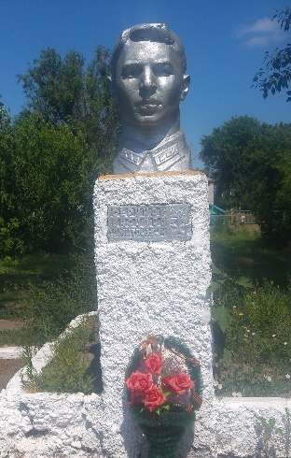 | Підпункти «е», «є» пункту 4  частини 1 статті 2 Закону України  «Про засудження та заборону пропаганди російської імперської політики в Україні і деколонізацію топонімії» |  |  |  |  |  | Новозаводський район міста.  Пролягає від вулиці Тероборони до вулиці Заньковецької | 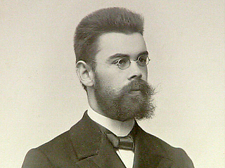
вулиця Сєрікова  Василь Дмитрович Сєріков (1919, Порожнє, Алтайський край – 1943. Чернігів) – сержант Робітничо-селянської Червоної Армії, учасник Другої світової війни, Герой Радянського Союзу. У селі Порожнє, рф, В. Сєрікову встановлений пам’ятник.  Не був уродженцем Чернігівщини, його ім’я було використано для маркування простору з метою комуністичної пропаганди. |  |  |  |  |  |  |  | вулиця Вадими Модзалевського  Вадим Львович Модзалевський (1882, Тифліс – 1920, Київ) – український історик, археограф, архівіст і генеалог. Автор численних наукових праць, зокрема масштабного дослідження «Малоросійський родословник» та «Малоросійський гербовник».  Був членом Чернігівської та Полтавської архівних комісій, Історичного товариства імені Нестора Літописця. Обіймав посаду директора Чернігівського Музею українських старожитностей. Поєднував адміністративну роботу та масштабні наукові дослідження. Відремонтував музейні приміщення, поповненив колекції, редагував видання архівної комісії, заснував архівне бюро для обстеження місцевих архівів. Під час керування Модзалевським колекція Музею наповнилася найбільш цінними та цікавими експонатами.
провулок Сєрікова |  |  | Новозаводський район міста. Пролягає від вулиці Тероборони до вулиці Богдана Хмельницького |  |  |  |  |  |  |  |  | провулок Вадими Модзалевського
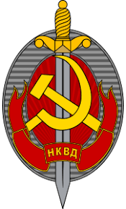 | Підпункт «є» пункту 4  частини 1 статті 2 Закону України  «Про засудження та заборону пропаганди російської імперської політики в Україні і деколонізацію топонімії» |  |  |  |  |  | Деснянський район міста.  Пролягає від проспекту Михайла Грушевського до проспекту Левка Лук’яненка.  Примикають вулиці Ломоносова (нова пропонована назва – вулиця Гельсінської Спілки), Освіти | 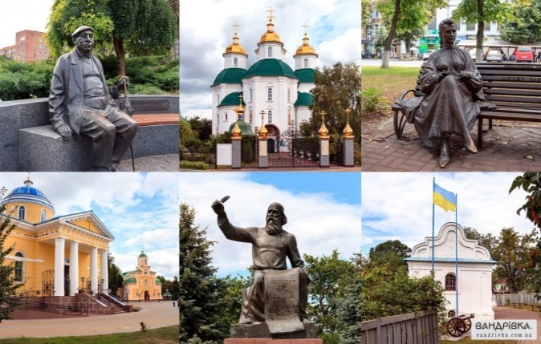
вулиця Таранущенка  Микола Миколайович Таранущенко (1916–1998) – уродженець Ставропольського краю (росія). Почав службу політруком (заступником командира з політичної діяльності) у Червоній армії СРСР. Був секретарем підпільного Михайло-Коцюбинського райкому КП(б)У, командиром радянського партизанського з’єднання. З 1944 року почав службу в органах НКВС, після реорганізації в органах МВС УРСР. До 1962 року очолював Михайло-Коцюбинський райвідділ НКВС-МВС, потім до пенсії служив у Чернігові в органах МВС. |  |  |  |  |  |  |  | вулиця Прилуцька  Прилуки – місто, розташоване на півдні Чернігівської області на берегах річки Удай, є адміністративним, економічним і культурним центром Прилуцького району.  У місті є чимало унікальних археологічних, архітектурних та історичних об’єктів культурної спадщини, що прославляють Чернігівщину.
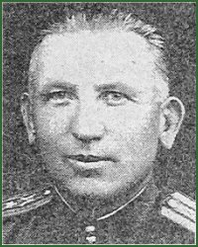 | Підпункт «є» пункту 4  частини 1 статті 2 Закону України  «Про засудження та заборону пропаганди російської імперської політики в Україні і деколонізацію топонімії» |  |  |  |  |  | Деснянський район міста.  Пролягає від вулиці Київська до вулиці Ялівщина.  Примикають вулиця Васильченка, провулок Фікселя (нова пропонована назва – провулок Куренівський), вулиця Миколи Міхновського, Андрія Карнабіди | 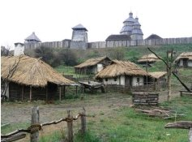
вулиця Фікселя  Фіксель Костянтин Володимирович (1902–1943) – радянський військовий діяч.  Із 27 лютого 1918 року зарахований до 1-го кавалерійського полку військ ВЧК у Москві. У складі цього полку військ радянських органів державної безпеки він воював до лютого 1921 року. У 1918–1921 роках брав участь різноманітних каральних акціях формувань радянських органів державної безпеки, в агресивній війні проти Української Народної Республіки та загарбанні України радянською Росією, воював проти селянського руху (Н. Махна) в Україні, проти Польської Республіки.  Із грудня 1922 року і до самої смерті служив в Червоній армії Російської Соціалістичної Федеративної Радянської Республіки, а потім СРСР. |  |  |  |  |  |  |  | вулиця Куренівка  Історична місцевість, житловий масив. Назва, ймовірно, походить від слова «курінь» – примітивна житлова споруда.  За однією з версій, топонім має ще більш давнє коріння – від давньоруського «куръ» – межа поселення, околиця.
провулок Фікселя |  |  |  |  | Деснянський район міста.  Примикає до вулиці Фікселя |  |  |  |  | провулок Куренівський
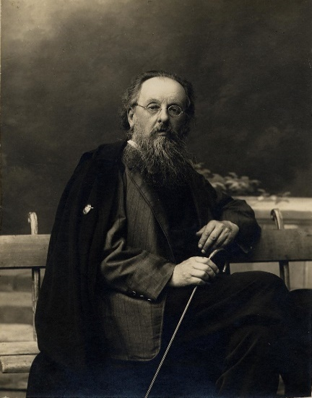 |  | Підпункти «е», «є» пункту 4  частини 1 статті 2 Закону України  «Про засудження та заборону пропаганди російської імперської політики в Україні і деколонізацію топонімії» |  |  |  |  | Новозадодський район міста. Пролягає від вулиць Попова і Текстильників до перехрестя Івана Мазепи і Михайло-Коцюбинського шосе. Примикають вулиці Дмитра Самоквасова, Робоча, Леоніда Пашина, Світанкова, Слов’янська, Славутицька | 
вулиця Ціолковського  Ціолковський Костянтин Едуардовича (1857 - 1935) – культовий російський і радянський вчений-теоретик, автор науково-фантастичних творів, прихильник ідеї освоєння космічного простору, діяльність якого немає жодного стосунку ні до Чернігівщини, ні до України.  Така назва – класична радянська практика, що є спадком радянського імперського минулого. Відповідно до чинного законодавства України ця вулиця підлягає дерусифікації. |  |  |  |  |  |  |  | вулиця Народного руху  Народний рух українців під час важких часів історії нашої країни сприяв глибокому поєднанню людей та їхніх національно-демократичних поглядів, об’єднуючи представників усіх верств українського суспільства.  Рух української спільноти, руйнуючи старі неприйнятні системи, є суголосною глибинною силою національної історії.  Життєдіяльність суспільства — це завжди складний, суперечливий процес органічної єдності матеріального і духовного, суспільного буття й суспільної свідомості, що взаємодоповнюють один одного, постаючи одночасно як відносно самостійні явища.  Народний рух та суспільна свідомість не тільки відображають суспільне буття, а й захищають його, що було доведено українцями під час зародження незалежності України у 90-ті роки ХХ століття, у 2004 та 2013 роках та під час повномасштабного вторгнення рф у 2022 році.
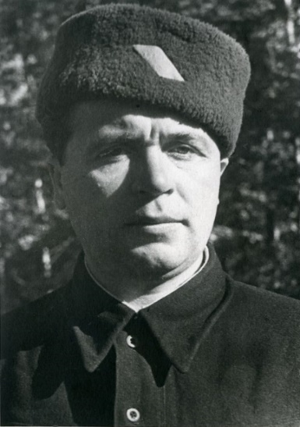 | Підпункт «є» пункту 4  частини 1 статті 2 Закону України  «Про засудження та заборону пропаганди російської імперської політики в Україні і деколонізацію топонімії» |  |  |  |  |  | Новозаводський район міста.  Пролягає від вулиці Тероборони до провулку Транзитний.  Примикають провулки Транзитний, Стародубський | 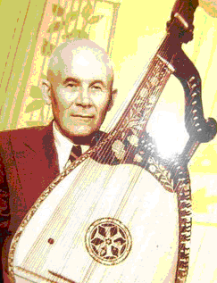
вулиця Цимбаліста  Іван Єлисейович Цимбаліст (1911, Городнянський район – 1960, Чернігів) – учасник партизанського руху на Чернігівщині під час Другої світової війни, політрук саперного взводу, командир групи підривників з’єднання під командуванням Федорова і Попудренка, члена Чернігівського підпільного обкому КП(б)У, Герой Радянського Союзу, партійний чиновник.  Після Другої світової війни працював головою Носівського райкому КПУ, заступником голови облвиконкому, працював в апараті обкому КПУ. |  |  |  |  |  |  |  | вулиця Олександра Корнієвського  На честь Олександра Самійловича Корнієвського (1889 – 1988), українського бандуриста, автора нинішньої української бандури із села Данилівка, що на Менщині.  У 1913 році на Всеросійській виставці бандури майстра відзначено бронзовою медаллю. Свої бандури оздоблював інкрустацією.  У 1937 року заарештований за участь в українській організації і відбував покарання в Сибіру.  Після смерті Сталіна повернувся в Україну і жив у Корюківці.  Останню бандуру виготовив у віці 90 років.
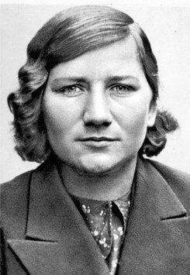 | Підпункт «є» пункту 4  частини 1 статті 2 Закону України  «Про засудження та заборону пропаганди російської імперської політики в Україні і деколонізацію топонімії» |  |  |  |  |  | Новозаводський район міста.  Пролягає від вулиці Харківська до вулиці Заньковецької | 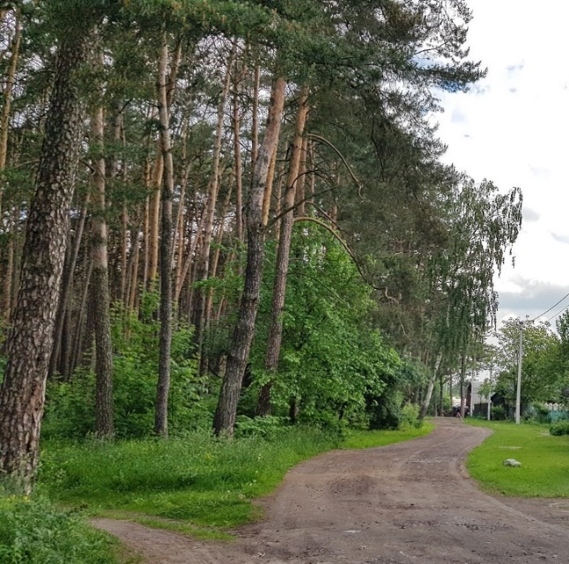
вулиця Чайкіної  Вулиця прокладена наприкінці 1950-х років. Названа на честь Єлизавети Іванівни Чайкіної (1918 – 1941) – Героя Радянського Союзу, культової героїні комуністичної пропаганди, секретаря Пенівського підпільного райкому комсомолу Калінінської області, однієї з організаторок партизанського загону під час Другої світової війни.  Жодного стосунку ні до Чернігова, ні до України немає. |  |  |  |  |  |  |  | вулиця Підлісна  Назва вулиці відображає топонімічні особливості розташування – поруч з лісовим масивом, що підкреслює унікальність її просторових характеристик.  У свою чергу така назва наголошує на колоритності та різноманітності географічних особливостей міста.
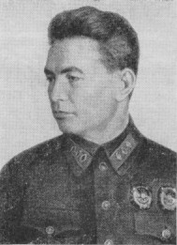 | Підпункт «є» пункту 4  частини 1 статті 2 Закону України  «Про засудження та заборону пропаганди російської імперської політики в Україні і деколонізацію топонімії» |  |  |  |  |  | Деснянський район міста.  Пролягає від вулиці Шевченка до вулиці Рахматуліна.  Примикає вулиця Сосницька | 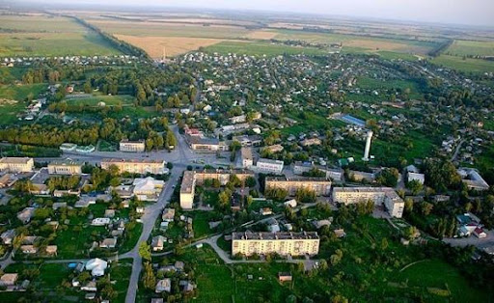
вулиця Шмідта  Дмитро Аркадійович Шмідт (справжнє ім’я – Давид Аронович Гутман (1896 – 1937), кавалер двох орденів Червоного Прапора РСФСР, повний Георгівський кавалер, учасника Першої світової війни, комдів Робочо-селянської Червоної Армії.  Народився в місті Прилуки Полтавської губернії в єврейській сім’ї, член РСДРП(б). Був головою партійної організації однієї з дивізій.  У січні 1918 року став комендантом у Прилуках. Був активним учасником встановлення у Прилуках та прилеглих районах Радянської влади. Восени 1918 року Шмідт очолив більшовицьке підпілля та партизанський загін у Прилуцькому повіті.  Очолював 5 Українську кавалерійську школу. За зразкову службу отримав орден Леніна. |  |  |  |  |  |  |  | вулиця Менська  На честь Мени – міста у Корюківському районі, центра територіальної громади, розташованого на березі річки Мена.  Мена – стародавнє місто, де археологами були знайдені артефакти, що підтверджують факт мешкання на цій місцевості людей ще за часів палеоліту. Спеціалістами буди знайдені знахідки артефактів кельтів, скіфів, античних греків, арабів, балто-слов’янських племен, вікінгів. Виявлені залишки поселення доби бронзи, юхнівської культури, слов’янських поселень, Київської Русі.  Під час повномасштабного вторгнення Менський напрям був одним з пріоритетних для ворожих військ. У березні 2022 року рф здійснювали невдалі спроби наступу у напрямку міста Чернігів.
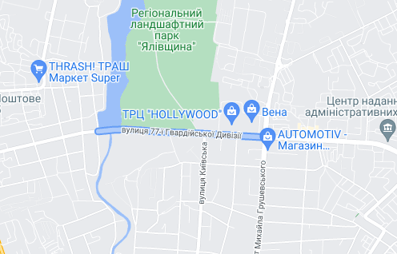 | Підпункти «е», «є» пункту 4, частини 1 статті 2 Закону України «Про засудження та заборону пропаганди російської імперської політики в Україні і деколонізацію топонімії» |  |  |  |  |  | Деснянський район міста.  Пролягає від перетину проспектів Михайла Грушевського та Левка Лук’яненка до перетину вулиць Героїв Чорнобиля та Волонтерів | 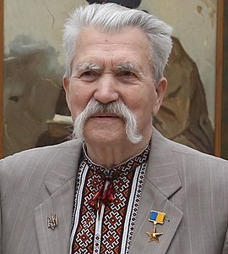
вулиця 77 Гвардійської дивізії  Сформована в липні 1941 у Москві. Дивізія брала участь у форсуванні низки великих водних рубежів, та у вигнанні нацистів з м. Чернігова.  Реформовані складові частини цієї дивізії у вигляді окремих батальйонів брали участь в воєнних операціях рф на Північному Кавказі у 1999, 2000 та 2004 роках.  Військовослужбовці цих батальйонів рф отримували численні державні нагороди за «за мужність та героїзм» кривавих чеченських війн та операцій, що фактично спаплюжило всі заслуги дивізії в період Другої світової війни.  Така назва вулиці прославляє військові формування країни-агресора, що зараз веде війну проти українського народу. |  |  |  |  |  |  |  | приєднання до проспекту Левка Лук’яненка  Левко Григорович Лук’яненко – дисидент, однин із співзасновників Української гельсінської групи, народний депутат Верховної Ради чотирьох скликань, автор «Акту проголошення Незалежності України», Герой України.  Обрав шлях свідомої боротьби за справедливість. На Львівщині, куди його направили «на партійну роботу» він створив опозиційну до радянської влади Українську робітничо-селянську спілку, яка виступала за конституційне відокремлення України від СРСР.  У січні 1961 року Левка Лук’яненка засудили до розстрілу «за антирадянську агітацію та пропаганду». 72 доби він провів у камері смертників, доки не дізнався, що його вирок замінено 15-ма роками ув’язнення в таборі суворого режиму у мордовських таборах. Після звільнення у 1976 році розпочав політичну боротьбу. Він став одним із засновників Української Гельсінської групи, що стала потужним механізмом донесення правди про ситуацію з правами людини в СРСР і підтримки дисидентського руху.
Довідково:

Відповідно до частини другої статті 4 Закону України «Про засудження та заборону пропаганди російської імперської політики в Україні і деколонізацію топонімії» присвоєння географічним об’єктам, що глорифікують, увічнюють пропагують або містять символіку російської імперської політики, а також держави-терориста (держави-агресора) або її визначні, пам’ятні, історичні та культурні місця, населені пункти, дати, події, забороняється.

Відповідно пункту 3 частини 1 статті 1 Закону України «Про засудження комуністичного та націонал-соціалістичного (нацистського) тоталітарних режимів в Україні та заборону пропаганди їхньої символіки» (радянські органи державної безпеки) назви на честь всіх співробітників радянських органів державної безпеки є символікою комуністичного тоталітарного режиму, тобто символікою російської імперської політики, і підлягають обов’язковому перейменуванню.

Відповідно підпунктів «в», «є» пункту 4 частини 1 статті 2 «Про засудження та заборону пропаганди російської імперської політики в Україні і деколонізацію топонімії» особи, які були працівниками радянських органів державної безпеки всіх рівнів, здійснювали російську імперську політику і топографічні назви на їхню честь кваліфікуються як російська імперська символіка. Згідно статті 3 Закону російська імперська політика визнається злочинною та засуджується.

Частина 2 статті 6 Закону України «Про засудження та заборону пропаганди російської імперської політики в Україні і деколонізацію топонімії»: Центральний орган виконавчої влади, що реалізує державну політику у сфері відновлення та збереження національної пам’яті Українського народу, збирає, узагальнює та оприлюднює інформацію про злочини (репресивні заходи) російської імперської політики проти Українського народу, надає роз’яснення та рекомендації щодо реалізації норм цього Закону.
Для надання фахових висновків з питань реалізації норм цього Закону, зокрема щодо належності об’єктів до символіки російської імперської політики, центральний орган виконавчої влади, що реалізує державну політику у сфері відновлення та збереження національної пам’яті Українського народу, утворює експертну комісію.

Відповідно частин 1 і 2 статті 4 Закону України «Про увічнення перемоги над нацизмом у Другій світовій війні 1939-1945 років» топоніми на честь учасників Другої світової війни не захищаються державою і можуть бути перейменовані.

Відповідно до Закону України «Про географічні назви» встановлення географічних назв включає виявлення існуючих або відомих у минулому історичних географічних назв, найменування та перейменування географічних об’єктів. У разі: повторення назв однорідних географічних об’єктів у межах однієї адміністративно-територіальної одиниці здійснюється перейменування.

Відповідно до підпункту 17) пункту 1 статті 1 Закону України «Про основні засади державної політики у сфері утвердження української національної та громадянської ідентичності» українська національна ідентичність – стійке усвідомлення особою належності до української нації як самобутньої спільноти, об’єднаної назвою, символами, географічним та етносоціальним походженням, історичною пам’яттю, комплексом духовно-культурних цінностей, зокрема українською мовою і народними традиціями.

* Фотографії взято з відкритого доступу мережі Інтернет

